Сообщение
о пионерах – героях
Великой Отечественной войны

Выполнил:
Ученик 7 «В» класса
Зубцов Даниил

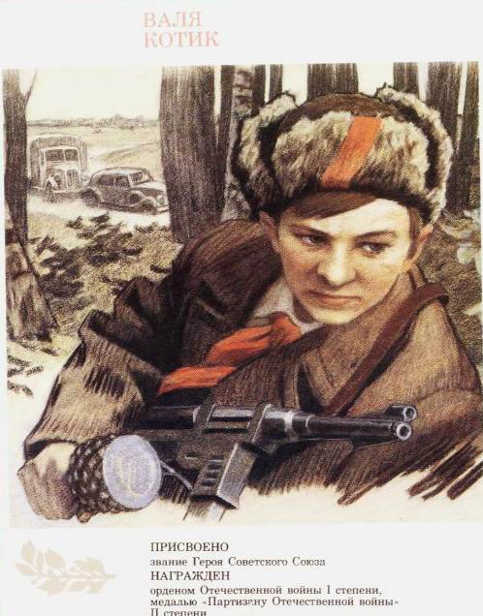 Валя Котик
Родился 11 февраля 1930 года в селе Хмелевка Шепетовского района Хмельницкой области. Учился в школе № 4 города Шепетовки, был признанным вожаком пионеров, своих ровесников.
Когда в Шепетовку ворвались фашисты, Валя Котик вместе с друзьями решил бороться с врагом. Ребята собрали на месте боев оружие, которое потом партизаны на возу с сеном переправили в отряд.
Присмотревшись к мальчику, коммунисты доверили Вале быть связным и разведчиком в своей подпольной организации. Он узнавал расположение вражеских постов, порядок смены караула.
Фашисты наметили карательную операцию против партизан, а Валя, выследив гитлеровского офицера, возглавлявшего карателей, убил его...
Когда в городе начались аресты, Валя вместе с мамой и братом Виктором ушел к партизанам. Пионер, которому только-только исполнилось четырнадцать лет, сражался плечом к плечу с солдатами, освобождая родную землю. На его счету - шесть вражеских эшелонов, взорванных на пути к фронту. Валя Котик был награжден орденом отечественной войны 1 степени, медалью "Партизану Отечественной войны" 2 степени.
Валя Котик погиб как герой, и Родина посмертно удостоила его званием Героя Советского Союза. Перед школой, в которой учился этот отважный пионер, поставлен ему памятник. И сегодня пионеры отдают герою салют.

Леня Голиков 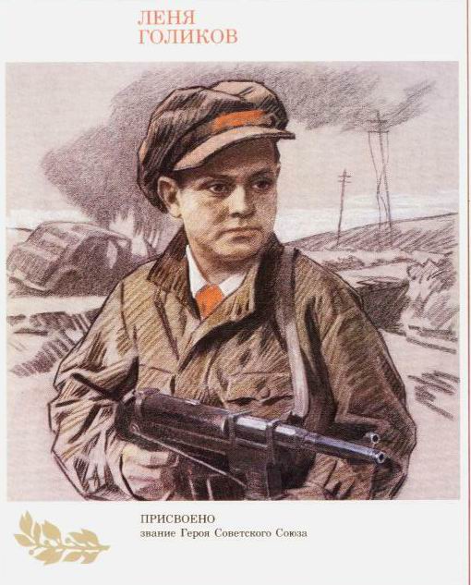

Рос в деревне Лукино, на берегу реки Поло, что впадает в легендарное Ильмень-озеро. Когда его родное село захватил фашисты, мальчик ушел к партизанам.
Не раз Леня ходил в разведку, приносил важные сведения в партизанский отряд. И летели под откос вражеские поезда, машины, рушились мосты, горели вражеские склады...
Был в его жизни бой, который Леня вел один на один с фашистским генералом. Граната, брошенная мальчиком, подбила машину. Из нее выбрался гитлеровец с портфелем в руках и, отстреливаясь, бросился бежать. Леня - за ним. Почти километр преследовал он врага и, наконец, убил его. В портфеле оказались очень важные документы. Штаб партизан немедленно переправил их самолетом в Москву.
Немало было еще боев в его недолгой жизни! И ни разу не дрогнул юный герой, сражавшийся плечом к плечу со взрослыми. Он погиб под селом Острая Лука зимой 1943 года, когда особенно лютовал враг. Лене Голикову присвоено звание Героя Советского Союза.
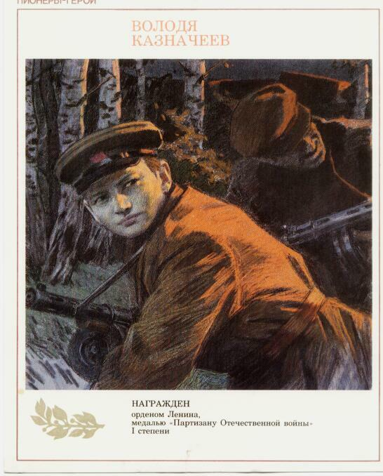 Володя Казначеев
1941 год... Весной Володя закончил пятый класс. Осенью вступил в партизанский отряд.
Когда вместе с сестрой Аней он пришел к партизанам в Клетнянские леса, что на Брянщине, в отряде говорили: "Ну и пополнение!.." Правда, узнав, что они из Соловьяновки, дети Елены Кондратьевны Казначеевой, той, что пекла хлеб для партизан, шутить перестали (Елена Кондратьевна была убита фашистами).
В отряде была "партизанская школа". Там обучались будущие минеры, подрывники. Володя на "отлично" усвоил эту науку и вместе со старшими товарищами пустил под откос восемь эшелонов. Приходилось ему, и прикрывать отход группы, гранатами останавливая преследователей...
Он был связным; ходил нередко в Клетню, доставляя ценнейшие сведения; дождавшись темноты, расклеивал листовки. От операции к операции становился опытнее, искуснее.
За голову партизана Казначеева фашисты назначили награду, даже не подозревая, что отважный их противник - совсем еще мальчик. Он сражался рядом со взрослыми до того самого дня, пока родной край не был освобожден от фашистской нечисти, и по праву разделил со взрослыми славу героя - освободителя родной земли. Володя Казначеев награжден орденом Ленина, медалью "Партизану Отечественной войны" 1 степени.

